Modèle de l’atténuation d’une onde sonore
A. Puissance sonore

Surface $s$ s
rayon r
La puissance sonore, notée P, est l'énergie reçue par unité de temps par un récepteur quelconque. Elle s'exprime en watt (W).
La puissance émise par une source, notée par exemple P₀, est répartie, lors d’une propagation dans toutes les directions, sur une sphère de plus en plus grande
Pour un récepteur de surface $s$ donnée (par exemple notre tympan), la puissance reçue est donc de plus en plus faible au fur et à mesure que l’on s’éloigne de la source.

B. Intensité sonore
À une distance donnée de la source, la puissance sonore reçue est proportionnelle à la surface du récepteur. Pourtant, deux récepteurs dont les surfaces sont différentes reçoivent chacun un son aussi fort pour l’un que pour l’autre. Pour rendre compte de cette observation, on définit l'intensité sonore perçue par un récepteur de surface $s$ par le rapport de la puissance reçue et de la surface :

L’intensité sonore s'exprime en W.m⁻².

Ainsi, l'intensité sonore est indépendante de la surface du récepteur : par exemple à une distance donnée de la source, si $s$ double, P double également et I reste identique.

C. Phénomène d’atténuation
Il existe 2 types d’atténuation d’une onde sonore :
- l’atténuation géométrique, liée au fait que l’énergie se répartit sur une surface plus grande ;
I = P₀/S
Conséquence : l’intensité sonore est divisée par 4 si la distance à la source double.
- l’atténuation par absorption, liée au milieu de propagation du son : en se propageant le son transmet une partie de son énergie au milieu.

D. Niveau d’intensité sonore
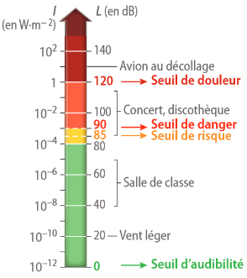
Le niveau d'intensité sonore, noté L, est la grandeur physique qui modélise la manière dont notre oreille perçoit le caractère plus ou moins fort d'un son.
Relation entre le niveau sonore et l'intensité sonore :

avec
L : niveau d’intensité sonore en décibels (dB)
I : intensité sonore ;
I₀ =10⁻¹² W.m⁻² : intensité minimale audible (seuil d’audibilité).
Si on double l’intensité sonore (2 sources identiques au lieu d’une), le niveau d’intensité sonore ne double pas.
Plus généralement avec 2 sources : I = I₁ + I₂ mais L ≠ L₁ + L₂

E. Atténuation sonore
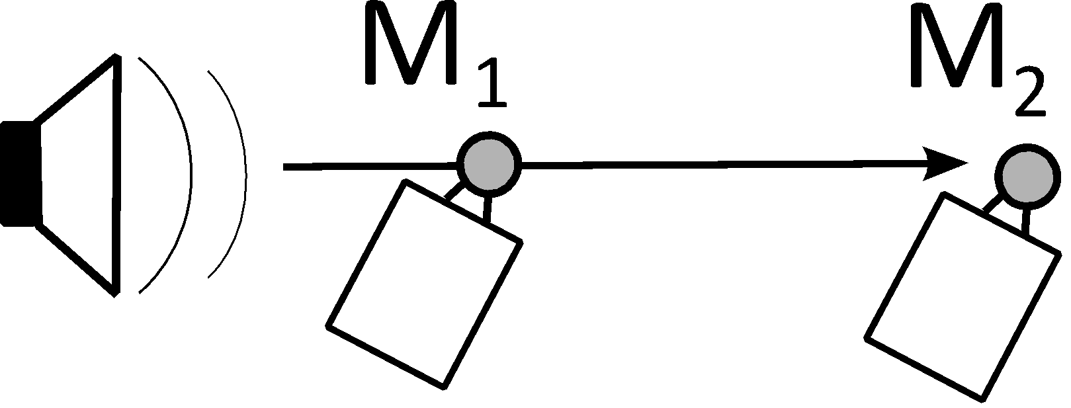
L’atténuation sonore (notée A) entre 2 points M₁ et M₂ est la différence de niveau d’intensité sonore entre M₁ et M₂ :

A = . . . . . . . . . . . . . . . . . A s’exprime en ……………………(…….)

